PHIẾU RÈN LUYỆN
Họ và tên:
Lớp:

Cho hình nón áo Jacket:
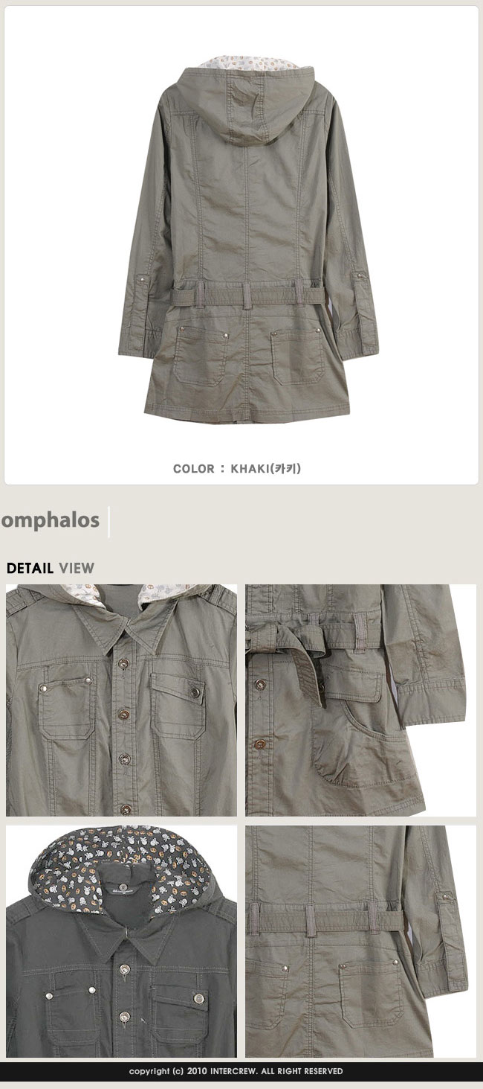

Câu 1: Em hãy cho biết nón có mấy mảnh?
Câu 2: Từ nón 2 mảnh đã học, em hãy thiết kế kiểu nón này.

